常见故障/问题排查手册

Web调度台-Q&A
使用Web调度台时，优先保证使用“谷歌浏览器”、“微软edge浏览器”两款浏览器已保证Web调度台达到最优效果。详细电脑配置可以参考Web调度台使用手册推荐配置。

调度台登录加载缓慢
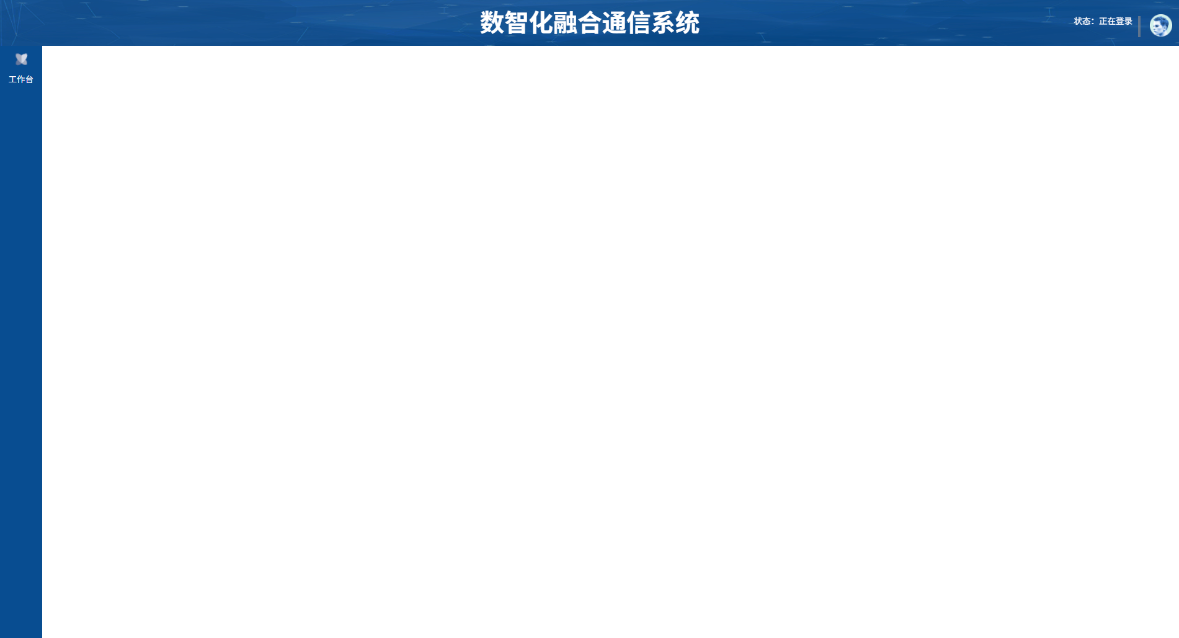
如调度台登录后出现白屏，右上角始终为正在登录状态；
- 首先确保现场网络状态正常。
- 清除浏览器缓存。
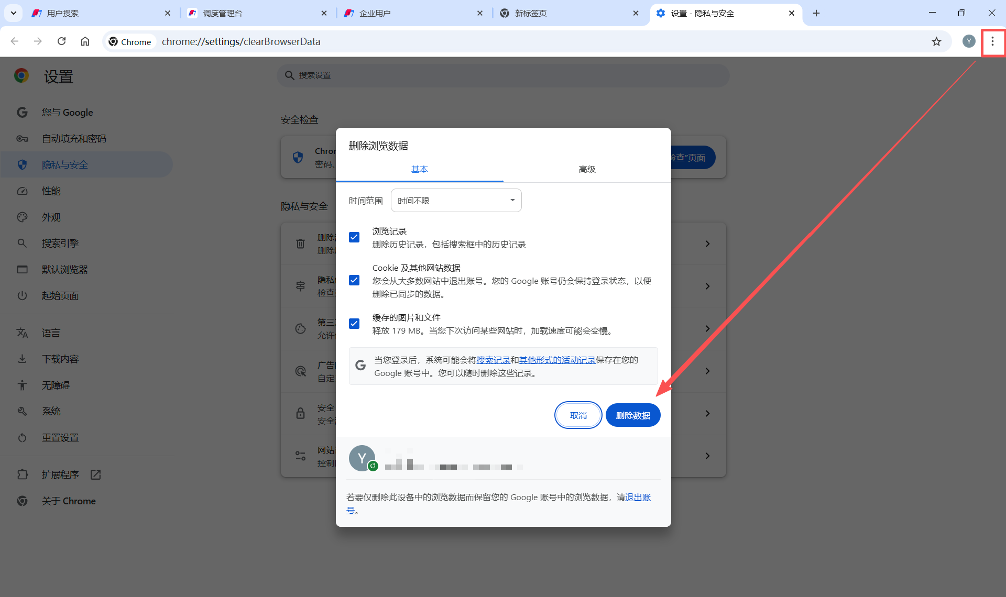
清除完成后刷新调度台网页进行重新登录，即可恢复。

调度台登录不显示新功能
该问题由于首次登录后缓存导致，清理浏览器缓存后重新登录，即可显示新功能。

调度台提示账号不存在
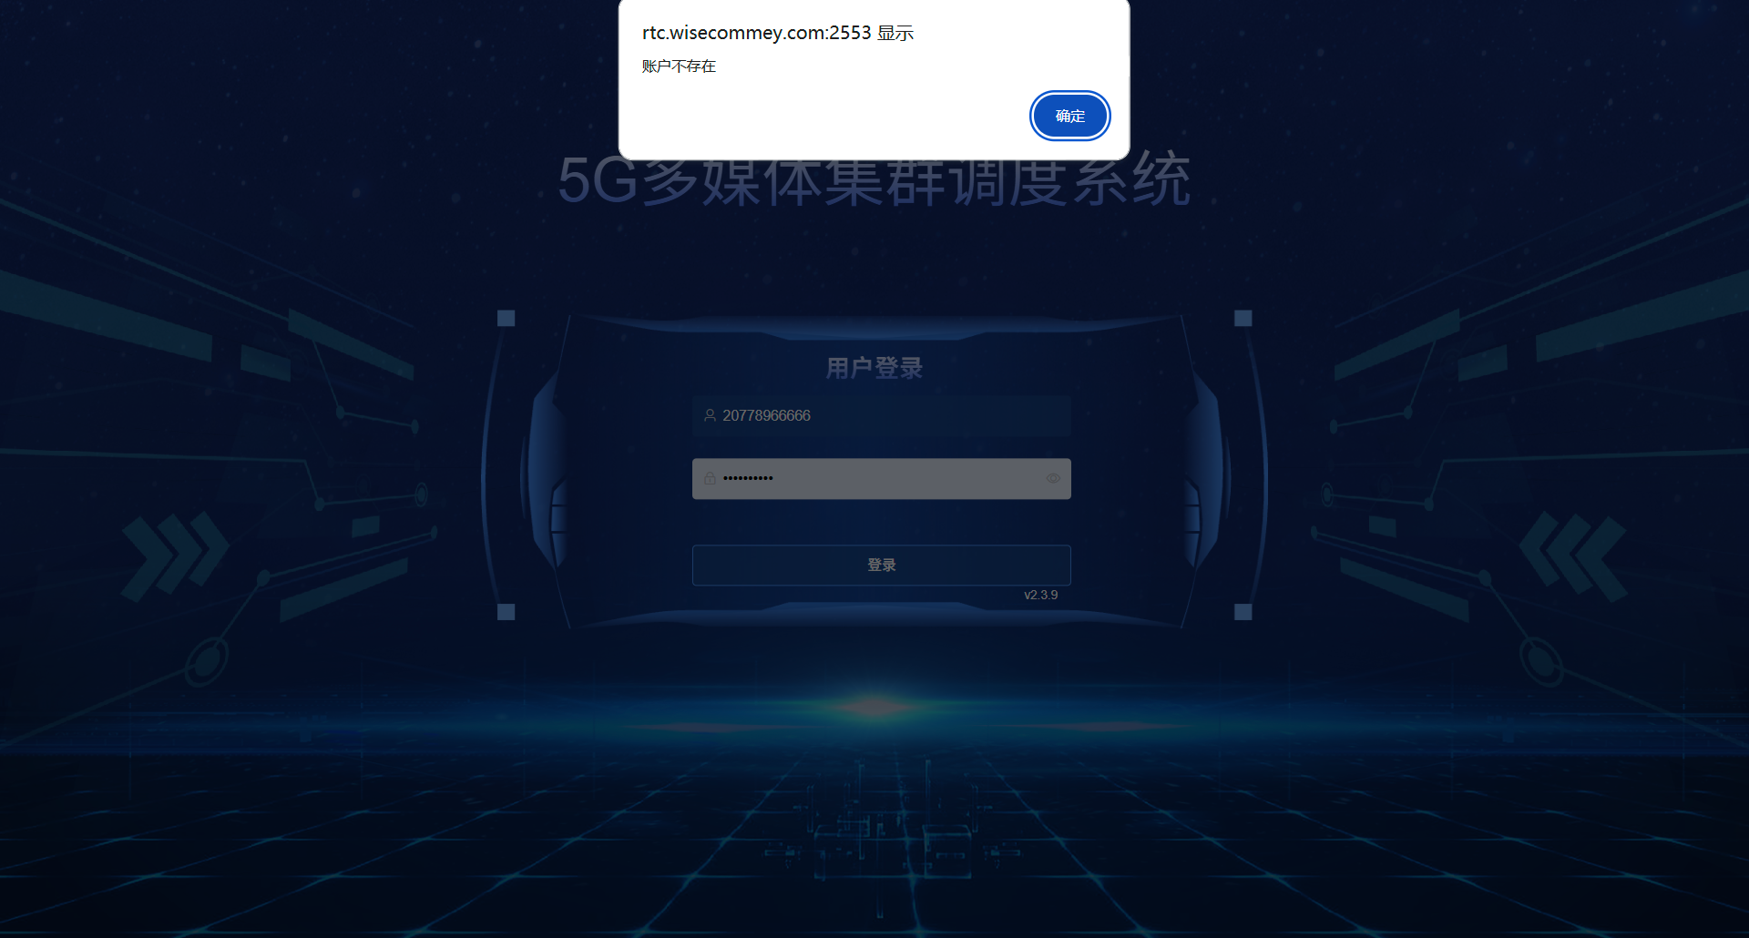
调度台登录时提示账号不存在；
- 请及时查看调度台账号是否输入错误；
- 查看调度台套餐是否到期；
- 查看该账号是否停用。

App/终端问题-Q&A

终端开机后账号无法登录
首先查看终端提示：
- 网络无法链接；
- 查看设备使用卡槽是否识别到卡；
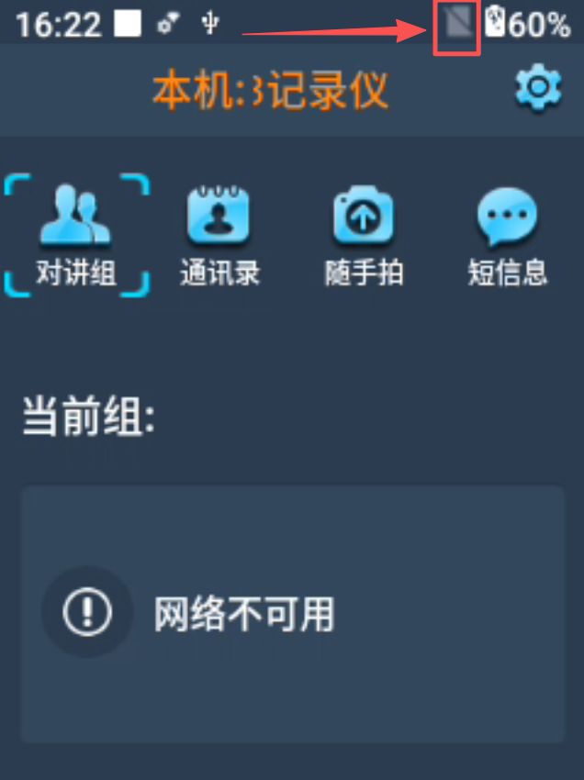
- 检查设备使用物联网卡是否正常，确定是否无法链接网络；
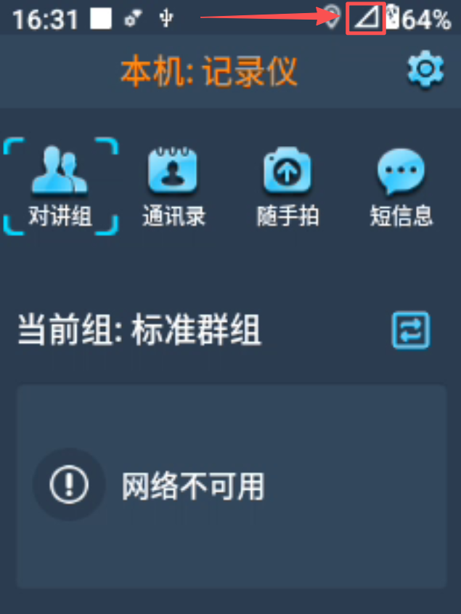
以上问题排查后，终端显示网络信号、显示4G网络时终端即可自动登录。
如终端显示4G网络后仍无法正常登录，检查设备移动网络是否打开，或终端需设置APN配置才可访问网络。

解析服务器错误，提示账号不存在；
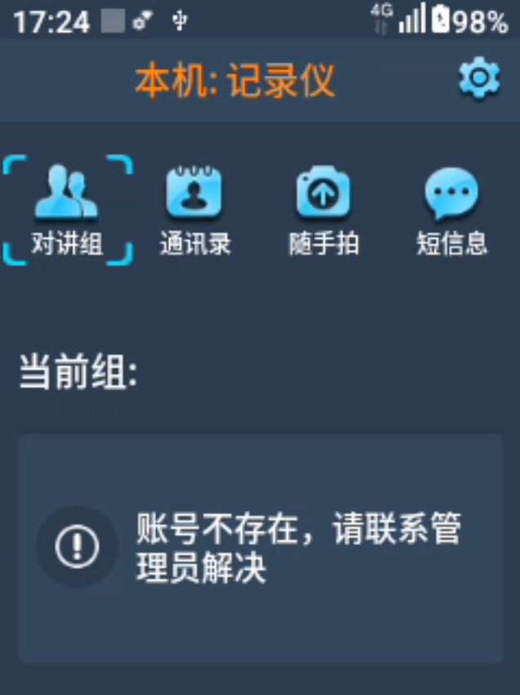
- 检查管理平台绑定终端信息是否有误，或终端套餐是否到期；
- 检查终端是否设置停用状态；

管理平台（AMP\EMP）-Q&A

终端开机后账号无法登录

